Муниципальное казенное дошкольное образовательное учреждение –

детский сад №2

Барабинского района Новосибирской области

**Экологический проект**

**«Зеленая грядка»**

Для детей средней группы

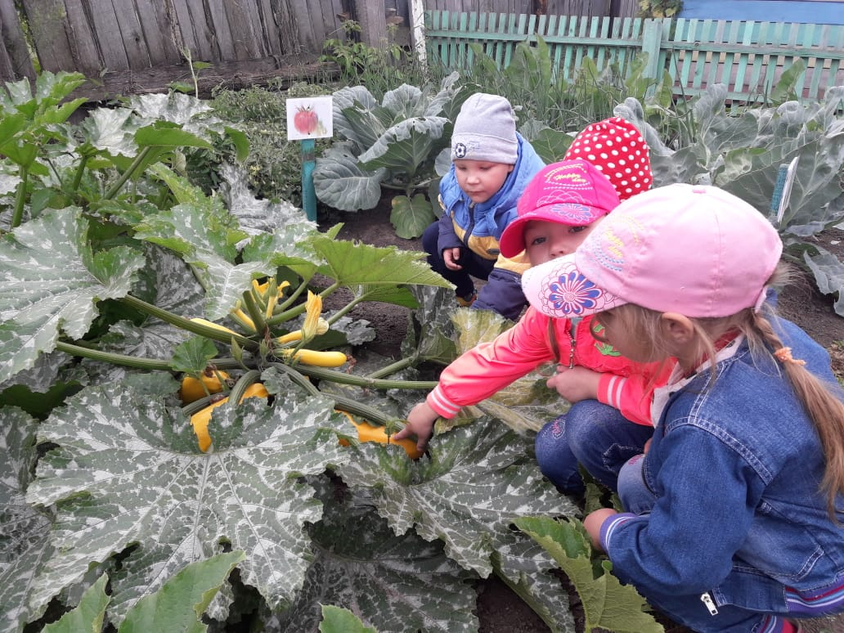

воспитатели: Шваб Яна Владимировна

Плотникова Наталья Викторовна

Барабинск, 2018

**Цель проекта**: создание условий для опытнической и исследовательской работы по выращиванию растений.

**Задачи:**

Формирование трудовых навыков и элементы экологической культуры дошкольников;

Вовлечение детей в практическую деятельность по выращиванию овощей (от зернышка до плода);

Воспитывать любовь к природе, желание оказать помощь взрослым, закреплять правила поведения в огороде.

**Тип проекта:**  познавательный.

**Продолжительность:** май – сентябрь, проект долгосрочный.

**Участники:** воспитатели, дети средней группы и их родители.

**Актуальность проекта:** Приобщение детей к здоровому образу жизни. Привитие основ здорового питания. На разработку этого проекта  повлияло   наблюдение  за тем, что дети во время обеда  на край тарелки откладывают варёные овощи.

**Ожидаемые результаты  реализации  проекта:**

Создание необходимых условий в детском саду по формированию у дошкольников целостного представления об овощах  и их влиянии на здоровье    людей, развитие  у детей  любознательности, творческих способностей, познавательного интереса и коммуникативных навыков.

Выращивание вместе с детьми полезных овощей на огороде в детском саду.

Побуждение дошкольников есть овощи в любом виде (сырые, жаренные, варённые).

**Этапы реализации проекта:**

1. ***Этап – подготовительный***

Подборка детской и педагогической литературы (картины, книги, журналы, открытки);

Приобретение семян овощей;

Подборка материалов и создание необходимых условий для реализации       проекта.

***2. Этап  — основной (практический)***

**Цель:** Углубить знания детей средней группы об овощах. Расширить представления об условиях, необходимых для роста и развития растений (почва, влага, тепло и свет). Способствовать формированию знаний о природных  витаминах,  необходимых для здоровья людей. Развивать трудовые умения и навыки, творческое мышление, исследовательские навыки в практической деятельности.

**1.Целевая прогулка на огород.**

**Цель:** Формировать представление, что на огороде вырастают овощи, закреплять представления об овощах отличительных признаках *(форма, цвет)*.

**2.Посев семян и посадка лука для зелени.**

**Цель:** Закреплять знания дошкольников об овощах, практическими действиями.

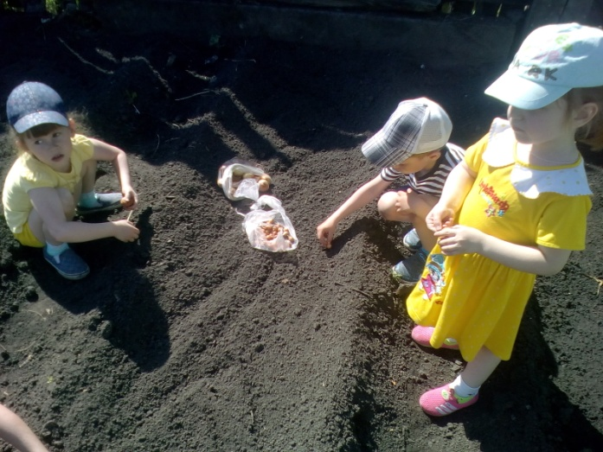 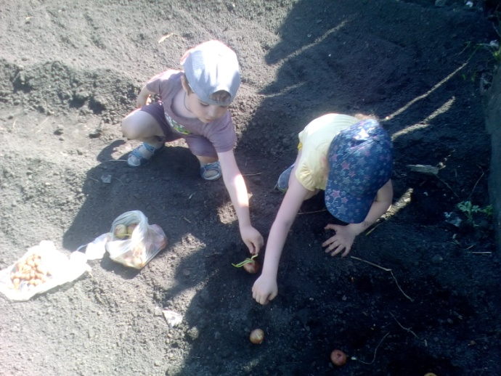

**3.Уход за огородом** полив рыхление, прополка (на протяжении всего вегетационного периода).

**Цель:** Развивать у дошкольников умения различать овощи по форме, цвету, размеру:

огурец – продолговатый, зеленый;

помидор – круглый, красный;

капуста – большая, зеленая, круглая;

морковь – длинная, оранжевая;

репа – круглая, желтая.

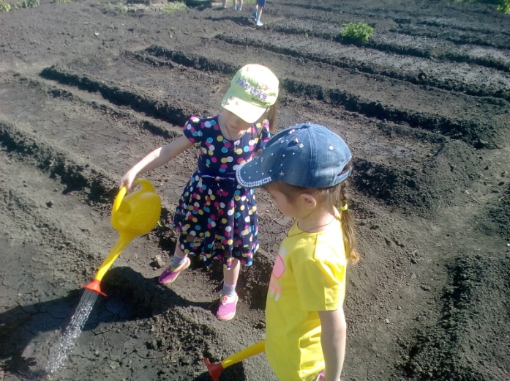 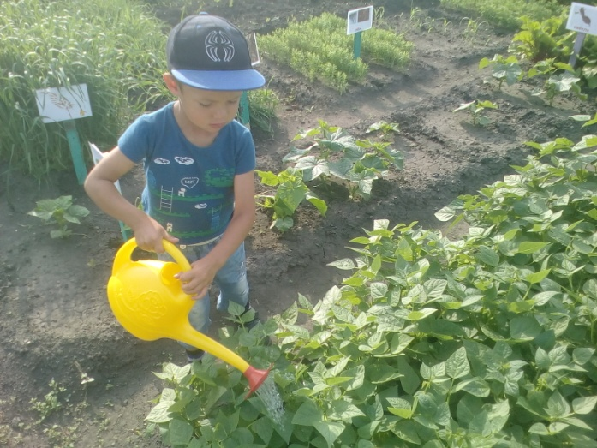

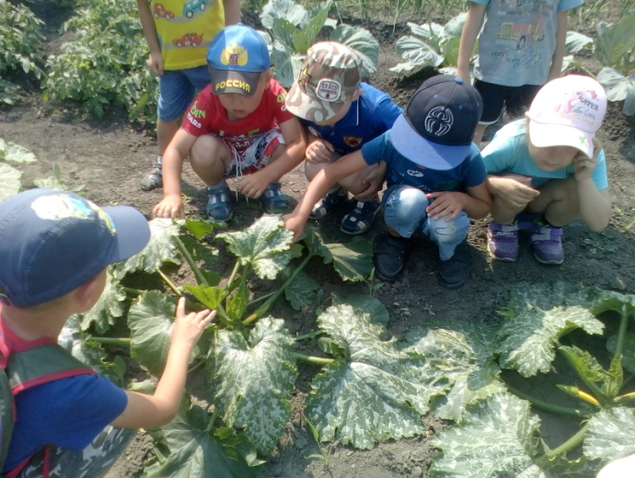 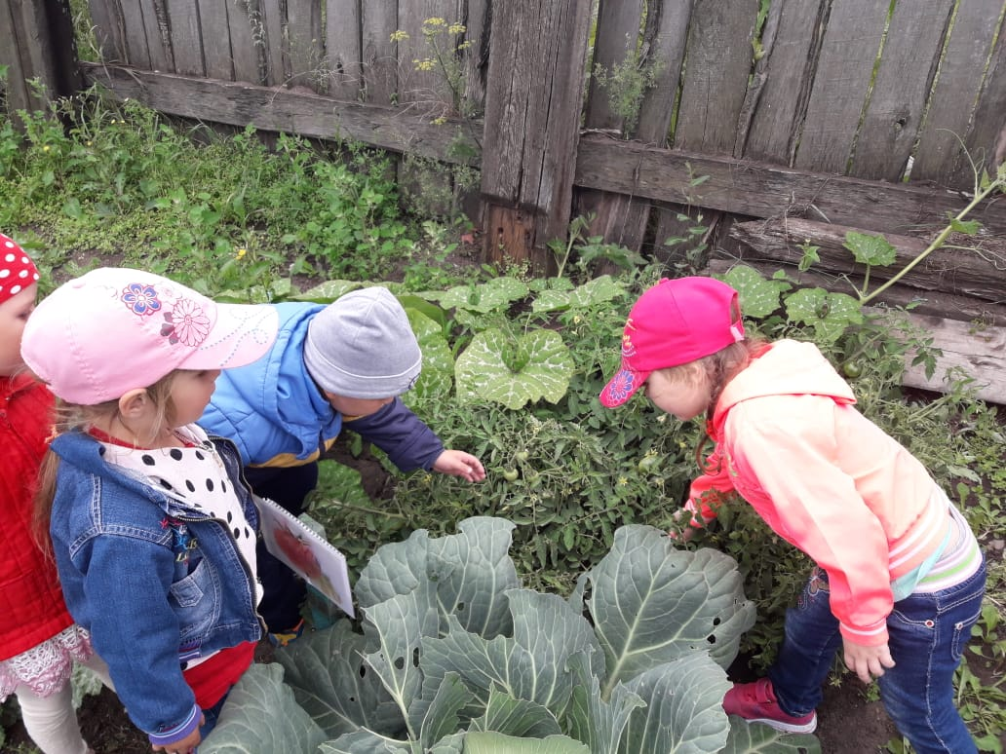

**4. Изготовление альбом «Загадки** **с** **грядки**».

**Цель:** Закреплять знания детей об овощах, об их основных свойствах.

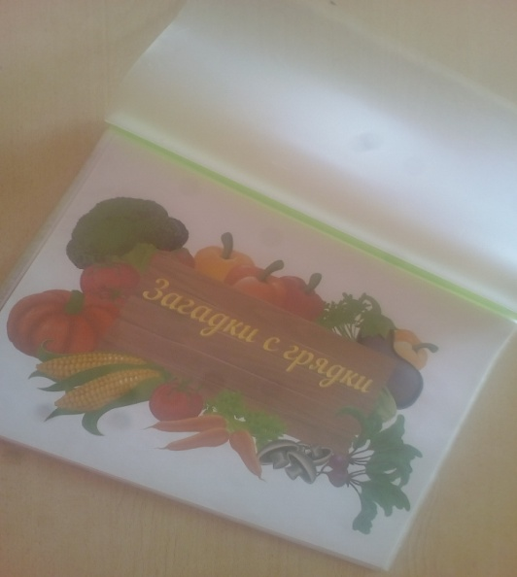 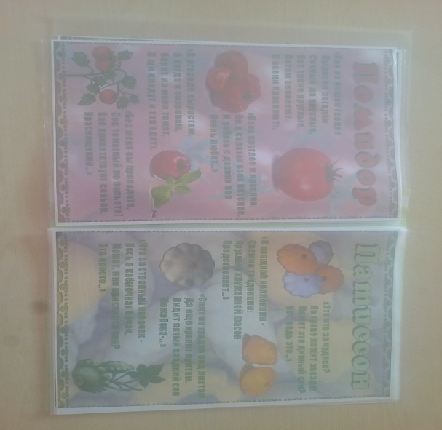

**5. Исследование овощей. Игра *«Чудесный мешочек».***

**Цель:** Продолжать учить называть овощи и различать их по цвету;

по величине (большой - маленький);

по характеру поверхности (гладкий - шероховатый);

по вкусу (сладкий – горький).

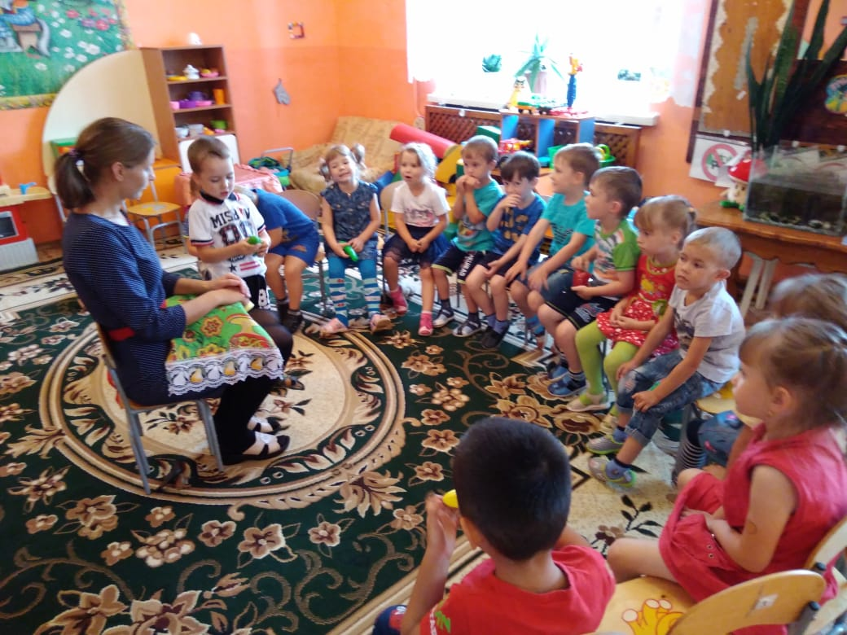

**6. Показ видео и фотоматериалов** ***«Могут ли овощи принести вред нашему здоровью»***

**Цель:** Расширить представления детей об овощах и фруктах, активизировать словарный запас, внимание и память детей, развивать логическое мышление, учить сравнивать, анализировать, устанавливать простейшие причинно-следственные связи, делать обобщения.

**7. Трудовое поручение: «Уборка урожая овощей»**

**Цель:** Расширять знания детей о том, что на огороде вырастают овощи. Закрепить знания о моркови (оранжевая, длинная, вкусная, большая, сладкая, сочная, крепкая, есть листья – ботва, картофеле, капусте, свекле, воспитывать желание трудиться, помогать взрослым, активизировать словарный запас дошкольников.

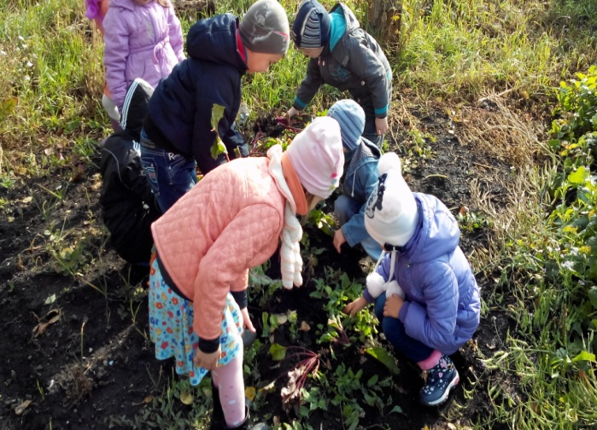 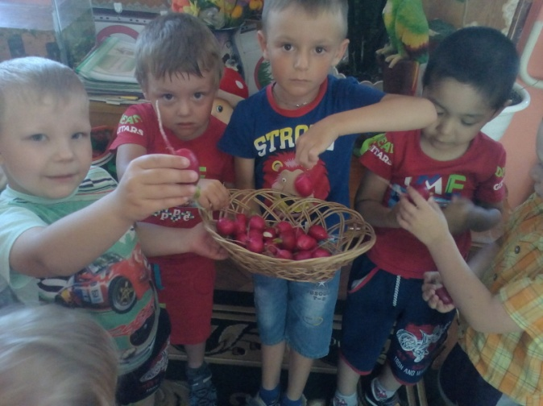

**8. Беседы: «**Овощи  это источник витамин»; « Лук от семи недуг»; «Помидор – золотое яблоко»; «Что вкуснее таблетки или овощи?» ; «Будем есть овощи в любом виде»; «Послушаем доктора», «Овощи, фрукты – полезные продукты».

**Цель:** Уточнить представление о названиях, форме, вкусе, цвете, запахе овощей, фруктов и о местах их произрастания; формировать представление о некоторых способах употребления овощей и фруктов в пищу.

**9. Инсценировка сказки «Репка»**

**Цель:** Закреплять знания об овощах, развивать умение инсценировать сказку.

**10. Знакомство с художественно-эстетическим творчеством:**

а) рассматривание натюрморта

Цель: Дать детям представление о натюрморте, о том, что картины пишут художники, закреплять знания об овощах.

б) рисование *«Спелая тыква»*

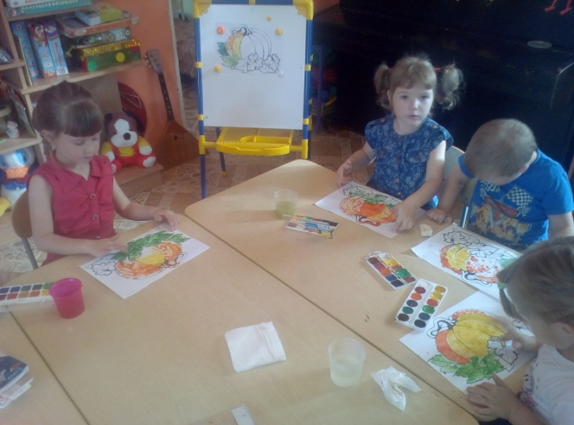 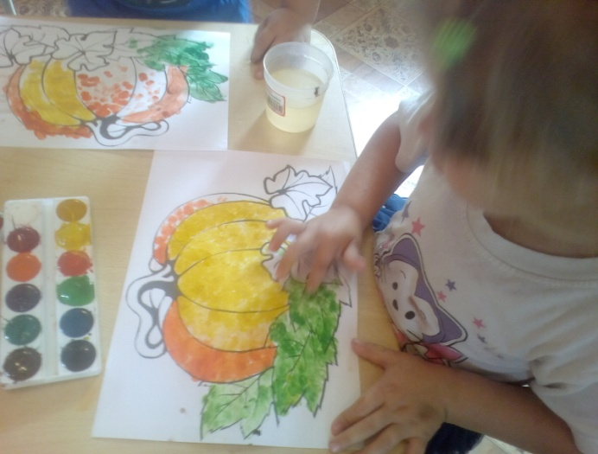

Цель: Учить изображать овощи (огурец, помидор, закреплять знания об их форме и цвете.

в) лепка *«Наш огород»*

Цель: Продолжать учить детей лепить предметы овальной, круглой, конусообразной формы, закреплять знания об овощах, их внешнем виде.

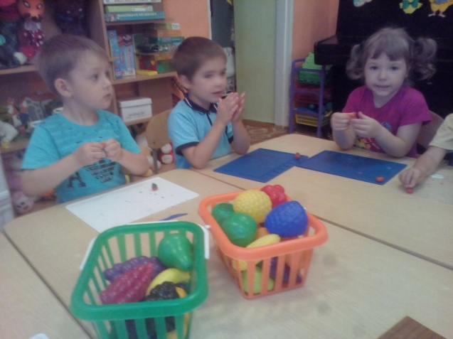 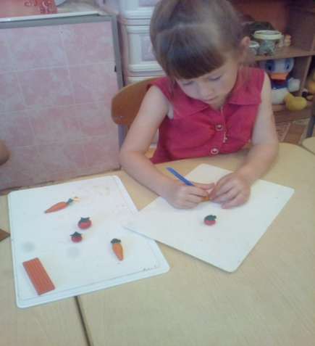

г) аппликация *«Собираем урожай»*

Цель: Учить детей приемом наклеивания готовых форм, закреплять знания об овощах.

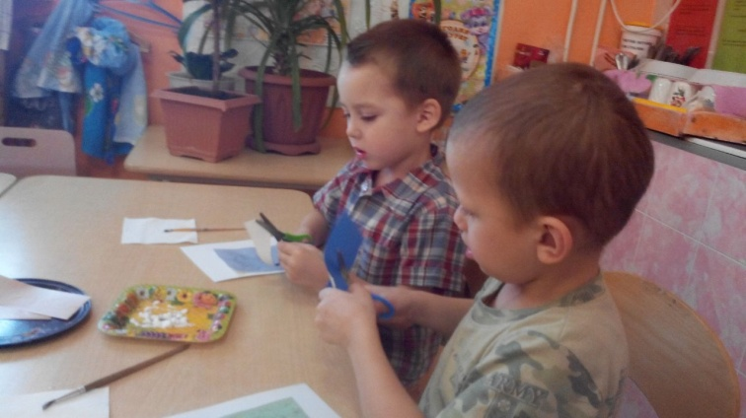

д) лепка *«Морковь для зайчат»*

Цель: Учить детей лепить предметы конусообразной формы, осваивать прием лепки – раскатывание пластилина ладонями под углом, закреплять знания о моркови и ее внешнем виде.

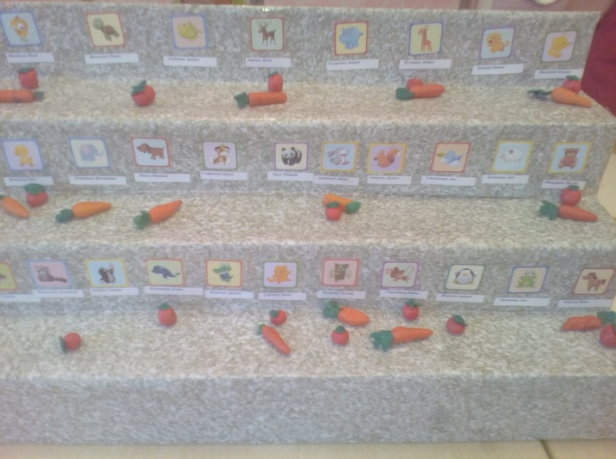

**11. Практическое занятие.**

Приготовление овощного салата *«Разноцветное угощенье»* детьми совместно с родителями.

**12. Составления описательных загадок** на тему *«Я расскажу, а ты угадай»*

**13. Консультация для родителей** «Совместная деятельность родителей и детей по выращиванию овощей»

**14. Экологические  игры**

**«Исправь ошибку художника»**

**Цель:** учить различать  корешки и вершки овощей.

**Материал:** карты с изображением корешков и карты с изображением вершков**.**

**Ход:** дети должны найти   ошибку и исправить её.

**«Помоги растениям»**

**Цель:** Способствовать появлению у детей стремления  пожалеть растение, действенно ему помочь**.**

**Материал:** карточки с изображением растений с листьями, которые повяли и растений со здоровыми, красивыми листьями.

**Ход:**ведущий спрашивает  «как помочь растению», ответы детей (подрыхлить землю, полить, протереть пыль с листвы, пожалеть).

**«КОМУ НУЖНА ВОДА»**

**Цель:** Закрепить знания детей о том, что вода нужна всему живому

**Материал:** большие карты с изображением  (в центре) воды. Маленькие карты с изображением животных, человека, растений.

**Ход:** дети должны выложить по кругу маленькие карточки и назвать, кому нужна вода.

**«Советы Айболита»**

**Цель:** Воспитывать у детей потребность бережно относится к своему здоровью.

**Материал:** Карточки с изображением солнца, воздуха, овощей, зелени, фруктов.

**Ход:** Ведущий поднимает карточку с картинкой и спрашивает: «Чем полезен этот овощ?»  Дети  отвечают. Побеждает тот, кто дал больше всего правильных ответов.

**«Опиши, мы угадаем»**

**Цель:** Учить описывать предметы и находить их по описанию.

**Материал:** овощи корзина.

**Ход:** Ребёнок выходит за дверь, а остальные составляют описание одного из овощей. Когда водящий возвращается, один из детей рассказывает о характерных признаках предмета, который надо узнать и назвать.

***15. Подвижные игры***: «Найди свою пару»: «Найди свой цветок здоровья по запаху»; «дождик в огороде».

***16. Чтение художественной литературы:*** по теме проекта.

**17. Пословицы, поговорки, загадки  фольклор считалки:** «Лук от семи недуг»; «Лук в твоих объятиях проходит всякая болезнь»,   « Помидор – взрослым и детям, больным и здоровым»;

Сидит баба на грядках, вся в заплатках,

Кто заплатку оторвёт, всяк заплачет и уйдёт (лук).

Носил мальчик зелёный кафтанчик, стал паном —

Обзавёлся красным кафтаном (помидор).

Раз лучок, два  лучок, три, четыре, пять.

Шесть лучок, семь лучок, посчитай  ещё дружок.

Раз, два  — помидоры три, четыре  лук крошили

Пять, шесть картошка есть  семь, восемь суп мы просим

Девять, десять – съели вместе.

**18. Исследовательская деятельность:** Наблюдение процесса появление всходов, полив, пересадка в грунт, уход за растением, получение результата.

**19. Работа с родителями**

— Поговорить с родителями о том, что многие дети не любят варёные и пареные  лук и помидоры  и выкладывают во время еды их на край тарелки. А это не эстетично и неправильно.

— выработать  совместный план по привитию любви к овощам.

— Начать работу  с создания огорода, привлечь  детей.

— посоветовать  родителям,  ненавязчиво,  поговорить с детьми о пользе овощей.

— не заставлять детей  кушать овощи против  их желания, это вызывает негатив.

**3. Этап  — заключительный**

1. Обработка результатов по реализации проекта.

2. Составление рассказов детьми «Мой любимый овощ»

3. Выставка рисунков «Наш чудесный урожай»

**Итоги проекта:**

В ходе проекта у детей возник интерес к жизни и росту растений. Дети узнали, как выращивают овощи, осуществляют уход за растениями, каковы плоды на вкус, какие витамины содержатся в овощах,  как они влияют на здоровье людей и как здоровое питание влияет на человека.

С помощью различных занятий и игр дети последовательно достигали  цели, проявляя внимание и интерес.

Совместная  работа с родителями показала результат —  активное участие в создании  огорода, в приготовлении салата совместно с детьми.

Активное изучение художественной литературы позволило детям  узнать много загадок, стихотворений, поговорок, пословиц об овощах.

Какой  восторг  и гордость были у детей когда они собирая урожай понимали, что это они сами вырастили овощи, отличные на вкус и необходимые для здоровья.

А главное дети поняли что всё, что приготовлено из овощей нужно  кушать  потому, что это полезно и необходимо.

Работа над проектом показала, что дети с желанием и интересом принимали  участие в работе длительного проекта.

**Литература**

1.С.Н. Николаева «Воспитание экологической культуры в дошкольном детстве»

2. С.М.Мартынов « Овощи +фрукты +ягоды»= Здоровье.

3.О.С.Соломенникова « Формирование  элементарных экологических  представлений».

4. Издательство «Сова» «1000 пословиц, загадок, поговорок»

***Приложение I***

**Памятка для родителей**

А вы знаете?

ЛУК – оценили по достоинству  ещё задолго до нашей эры. Древние египтяне так высоко ценили его, что изображали на своих памятниках.  С    давних пор лук славится своими лечебными свойствами. «Лук от семи недуг».  И это совсем не мистика. Подмечено, что даже один запах лука отгоняет от человека болезни. В наше время это мнение подтвердилось  замечательными открытиями отечественных учёных – биологов. Если вам неприятен запах лука, стараётесь использовать его в мелко нарезанном виде, посыпайте им первые и вторые блюда. Съев лук, прополощите рот тёплой водой или добавьте в воду немного зубного эликсира. Чтобы избежать неприятного запаха лука, можно заедать его листьями петрушки и грецкими орехами. Так, во всяком случае, поступали многие древние римляне, съедая свою ежедневную порцию лука. В том, что лук необходим взрослым и детям? нет никакого  сомнения. И  в первую очередь потому, что он богат фитонцидами. Фитонциды угнетают развитие всех известных болезнетворных  для человека бактерий и грибов. Лук первое домашнее лекарство при заболевании простудой, гриппом. Вдыхание  паров лука  хорошо помогает при кашле, ангине, кашица лука быстро излечивает насморк. Лук используется и в качестве противоглистных домашних средств. А так же при нарывах и фурункулах.

Пользуются луком и для укрепления волос. Сок лука втирают в корни волос рекомендуется завязать голову на 2-3ч, затем промыть голову шампунем. Волосы приобретают красивый  блеск, становятся мягкими шелковистыми.

Применяют лук и для предупреждения появления морщин на лице, и для удаления уже появившихся. Лук помогает избавиться от головной боли.

Словом,  лук  —  это  растение, которое    служит нам и пищей и лекарством.

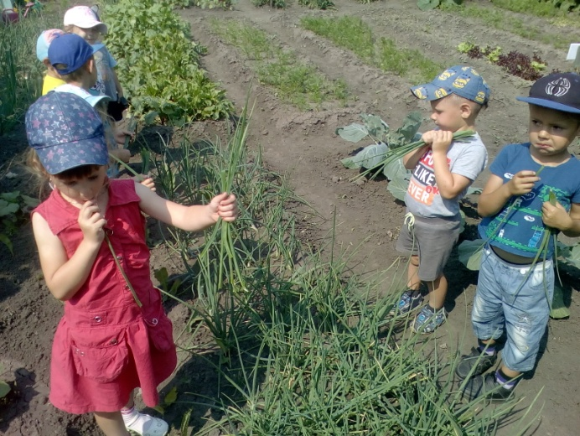 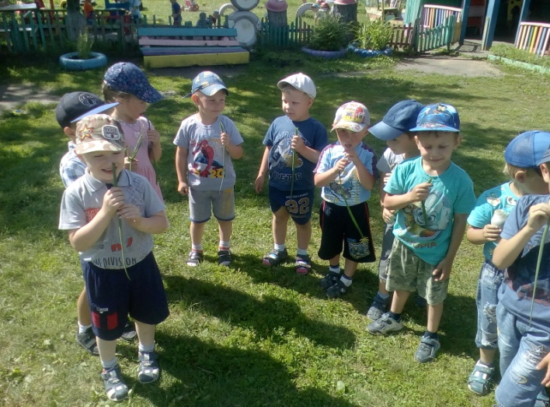

***Приложение II***

***Памятка для родителей***

Помидоры ещё 100лет тому  назад выращивали  в горшках на подоконниках как комнатный цветок. Сейчас помидоры распространены по всему земному шару. В больших количествах выращивают и у нас в стране.

Помидоры очень  полезны,  прежде всего высоким содержанием органических кислот. Полезны помидоры и вследствие  невысокого содержания в них пуринов. Вот почему этот овощ можно рекомендовать практически всем  — и взрослым, и детям, больным и здоровым.

В помидорах содержатся  витамины С. В1 ,В2 ,Р, К, каротин, сахар, фосфор, железо. Помидоры консервируют зрелости – зелёная, молочная, бурая, розовая, красная. Так вот, в красных помидорах самое большое количество каротина.

В помидорах довольно много кали, которому принадлежит важная роль в поддержании нормальной функции сердечно – сосудистой системы.

Помидоры в отличие  от многих овощей обладает нежной клетчаткой, которая благоприятно влияет на жизнедеятельность полезной кишечной микрофлоры, способствует снижению гнилостных процессов в кишечнике, выведению из организма избыточного количества холестерина и вместе с тем оказывает благоприятное  действие на процессы пищеварения.

Но и это ещё не всё. Помидоры усиливают специфический иммунитет к возбудителям воспаления лёгких – пневмококкам, кишечных инфекций – сальмонеллам, дизентерии. Фитонциды помидоров проявляют  противогрибковую активность. Задерживая развитие  опасных для человека микроскопических грибов.

Помидоры - служат нам и пищей и лекарством.